工会职工摄影协会开展采风交流活动

11月4日，学校工会职工摄影协会在朗格斯酒庄组织了摄影采风活动，来自学校三个校区的18位教师参加了活动。
上午活动以酒庄文化和摄影采风为主，下午在昌黎校区1#楼三楼会议室举行了摄影技术和心得体会交流会。
上午的采风活动有劳动生产、红酒文化、欧式建筑、风光人物等摄影题材练习。大家一边拍摄一边探讨构图、色彩等方面问题。
下午，田琪老师分享了“我的摄影之路”，介绍了不同层级会员入会标准和参加摄影竞赛的心得体会，张玉红老师分享了“作品的形与神”，阐述了摄影作品的主题和良好构图表达的相关规则，李重阳老师分享了“摄于斯与思”，讲述了自己对摄影技术全面了解后的思想提升过程。与会会员还交流了有关手机摄影和手机后期处理相关问题的认识和体会。
一天的拍摄交流活动，会员们各有收获，大家一致表示，职工摄影协会曾获得“河北省职工文化优秀示范团队”称号，在以后的摄影活动中，定会齐心协力、推陈出新，不断策划出反映新时代发展的乡村演变、传统文化、清正宽厚、教育历程等主题活动，做更好的职工文化优秀示范团队。
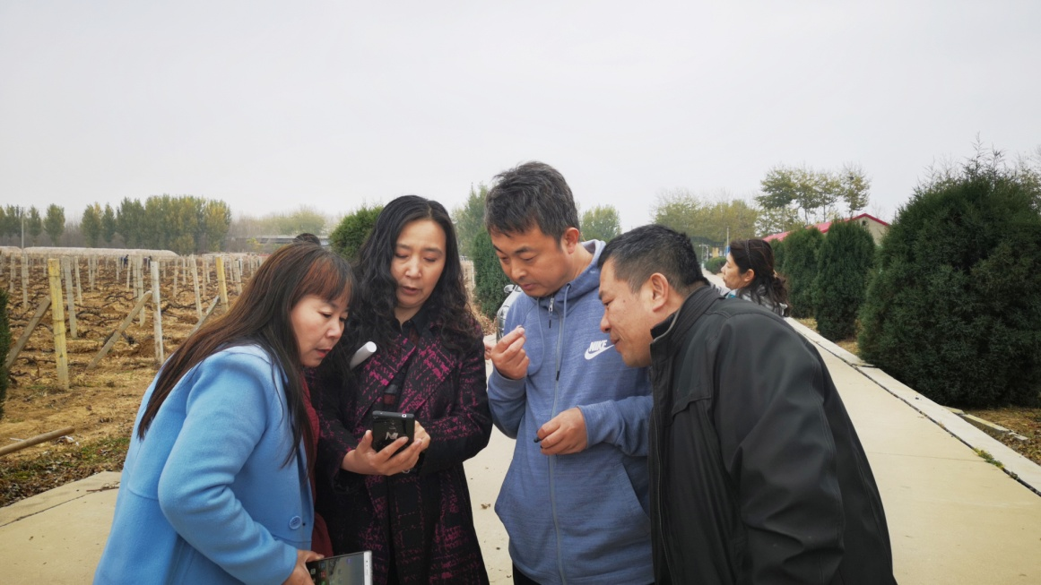
拍摄现场交流

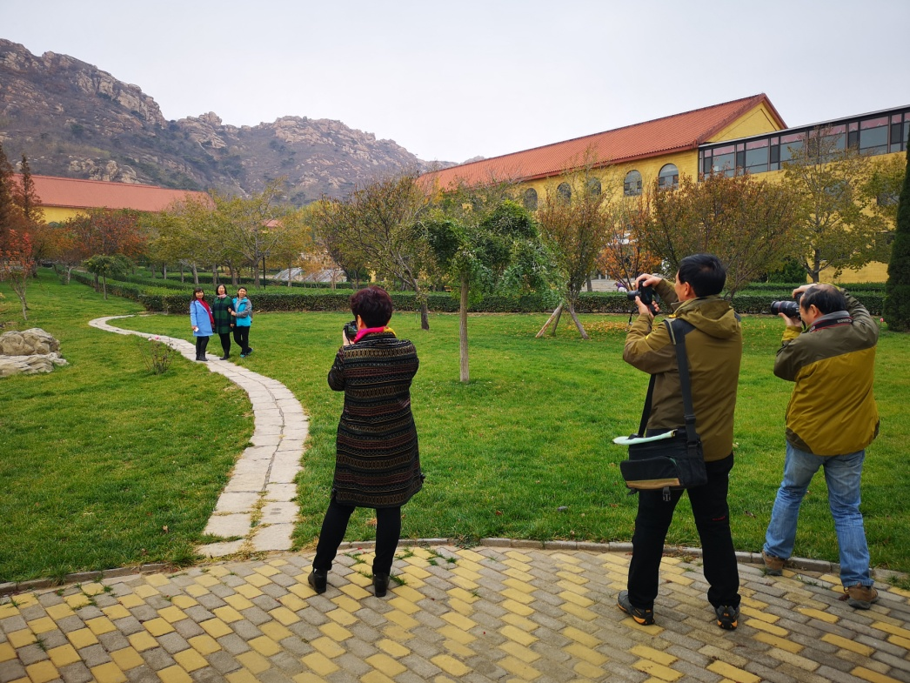
拍摄现场
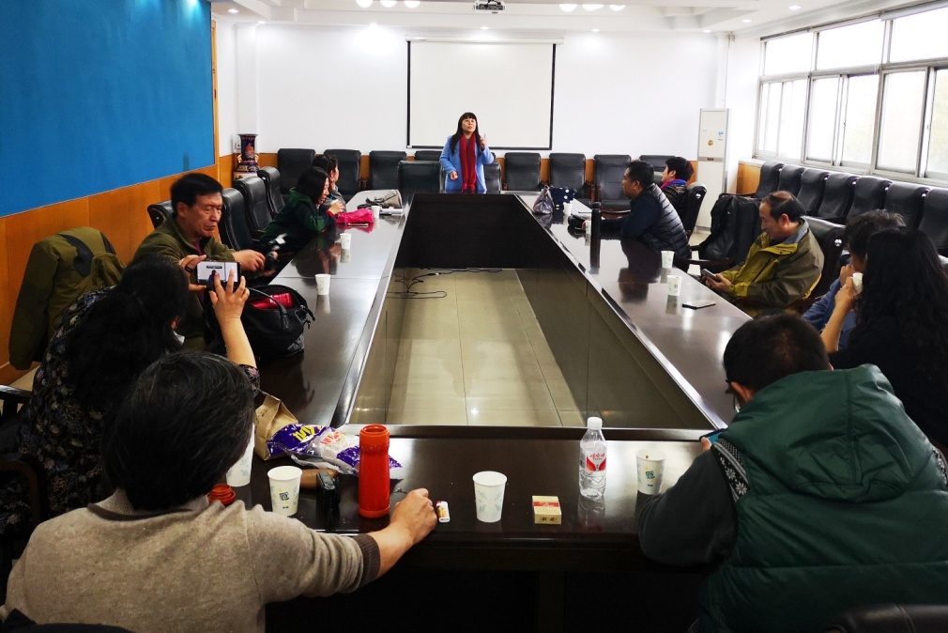
讨论交流现场

